活动围栏样式1
围栏采用组件组装的方式，每组长1.5m。
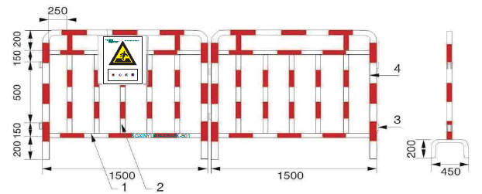
- 图2.3-1 活动围栏样式1（单位：mm）
- 表2.3-1 活动围栏样式1材料要求表
序号 | 名称 | 规格 | 材质
1 | 围栏框 | 管径≥25mm，壁厚≥2mm | Q235
2 | 立杆 | 管径≥10mm，壁厚≥2mm | Q235
3 | 套管 | 管径≥20mm，壁厚≥2mm | Q235
4 | 立杆管 | 管径≥25mm，壁厚≥2mm | Q235
单价： /米

活动围栏样式2
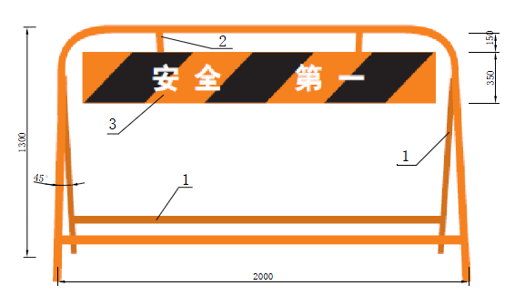
活动围栏样式2（单位：mm）

活动围栏样式2材料要求表
序号 | 名称 | 规格 | 材质
1 | 围栏框 | 管径≥20mm，壁厚≥2mm | Q235
2 | 挂杆 | 管径≥10mm，壁厚≥2mm | Q235
3 | 普碳钢板 | 厚≥2mm | Q235
单价： /米

活动围栏样式3
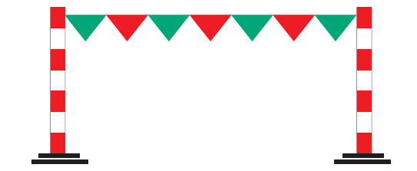要求警示彩带顶部距离地面高度1.2m，材质为厚质涤纶布，彩带为等腰三角形，边长30cm；立杆采用直径20mm的钢筋；底座直径≥0.35m，根据本地考虑风荷载情况，按照立杆最大间距2.0m时，确保本活动围栏正常工作，并且要求底座直径最小不小于0.35m。
单价： /米

固定式围栏样式1
立杆和横杆采用钢管，直径≥48mm，壁厚≥2mm，材质为Q235，有防腐要求。
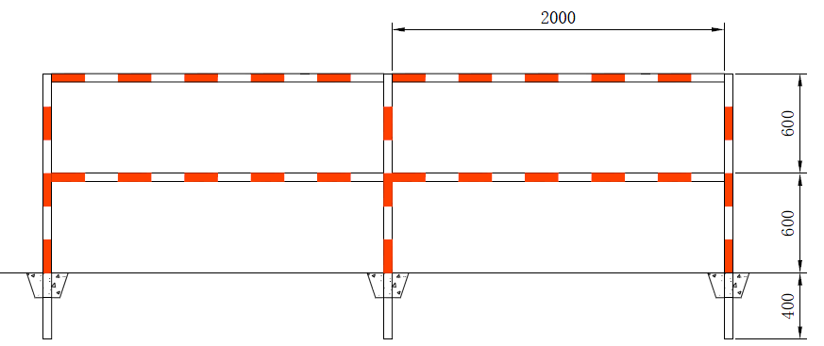
图2.3-4 固定式围栏样式1（单位：mm）
单价： /米

固定式围栏样式2
立杆和横杆采用钢管，直径≥48mm，壁厚≥2mm，材质为Q235，有防腐要求。
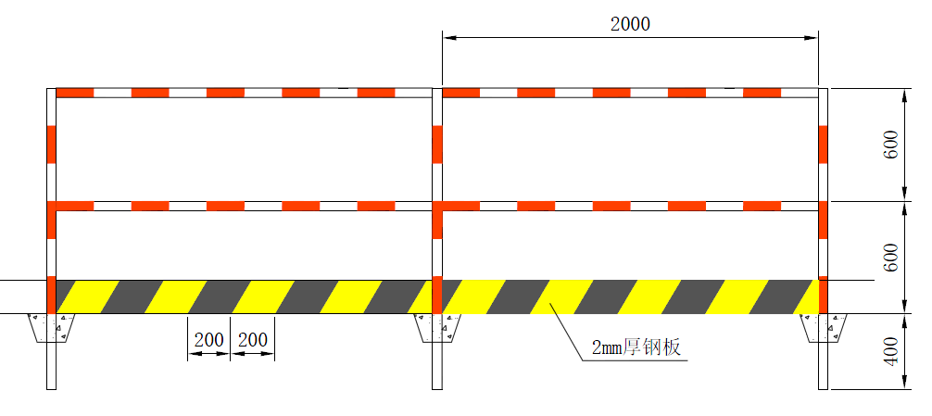
单价： /米

